附件：

使用流程说明

1.打开广西师范大学官网（https://www.gxnu.edu.cn/），进入OA系统
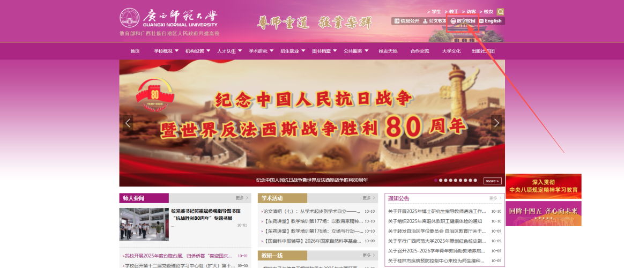
2.点击【一网通办平台】，在“服务中心”选择“举办论坛、讲坛、讲座、...”
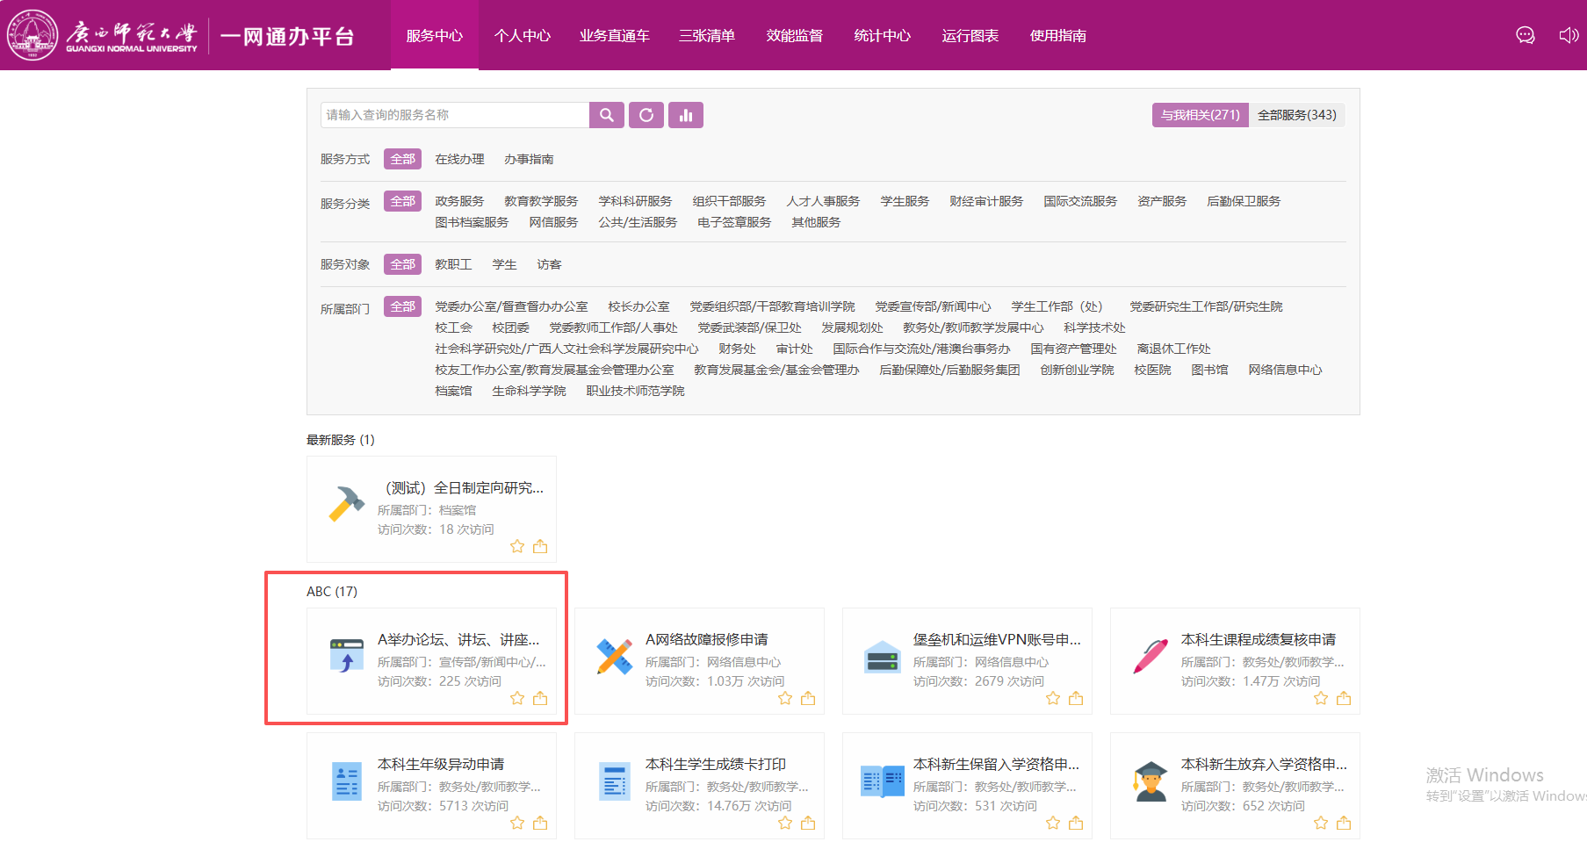

3.点击“办理入口”
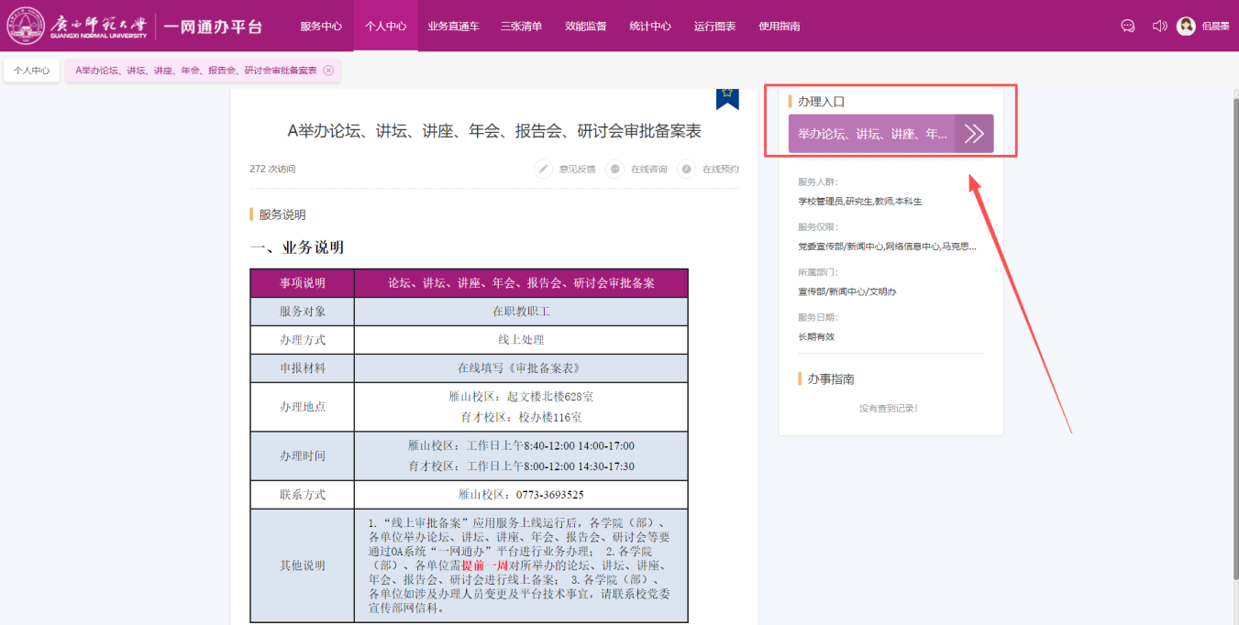
4.按照要求进行信息填报并提交
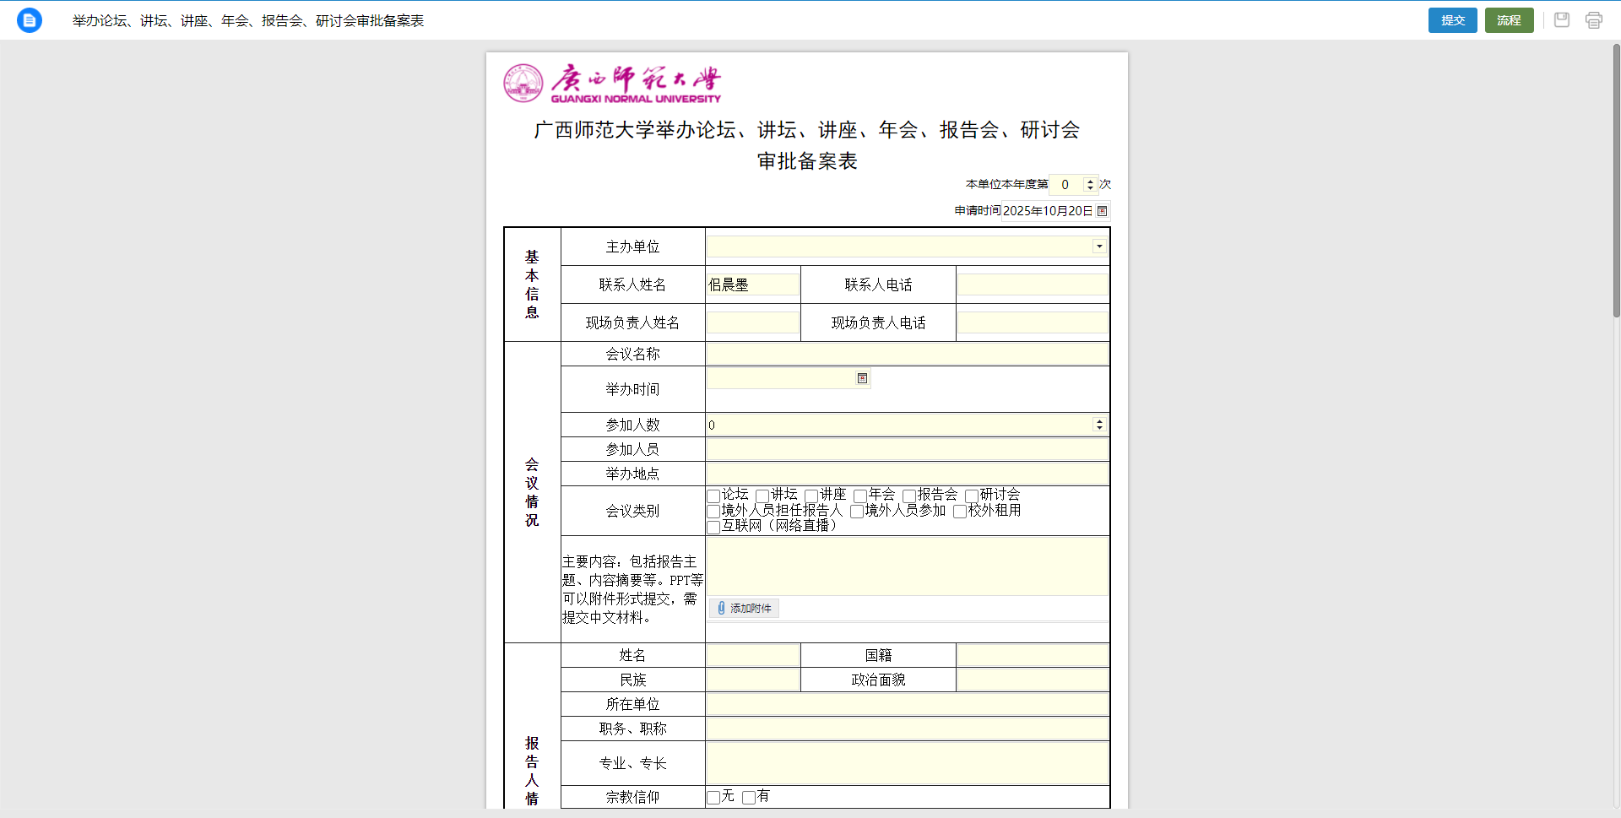
备注：
1.请按照有关规定提前1周提交审批备案；
2.请按照要求提交报告人及参加报告人员信息、报告的内容资料，可以附件形式提交；
3.请参照线下审批管理对应提交归口审核。

